2024年高考江苏卷化学试题

一、单选题
1．我国探月工程取得重大进展。月壤中含有Ca、Fe等元素的磷酸盐，下列元素位于元素周期表第二周期的是
A．O B．P C．Ca D．Fe
【答案】A
【详解】A．O元素位于元素周期表第二周期ⅥA，A正确；
B．P元素位于元素周期表第三周期ⅤA，B错误；
C．Ca元素位于元素周期表第四周期ⅡA，C错误；
D．Fe元素位于元素周期表第四周期Ⅷ族，D错误；
故选A。
2．反应可用于壁画修复。下列说法正确的是
A．的结构示意图为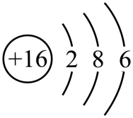 B．中既含离子键又含共价键
C．中S元素的化合价为 D．的空间构型为直线形
【答案】C
【详解】A．核外有18个电子，其结构示意图为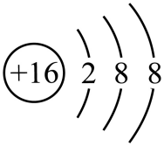，A错误；
B．是共价化合物，其中只含共价键，B错误；
C．中O元素化合价为-2，S元素的化合价为+6，C正确；
D．中的O的杂化类型为，O有2个孤电子对，因此的空间构型为V形，D错误；
故选C。
3．实验室进行铁钉镀锌实验。下列相关原理、装置及操作不正确的是
A | B | C | D
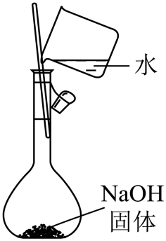 | 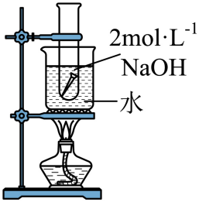 | 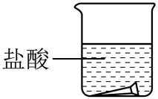 | 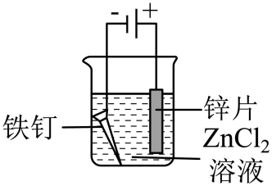
配制溶液 | 铁钉除油污 | 铁钉除锈 | 铁钉镀锌
A．A B．B C．C D．D
【答案】A
【详解】A．配制一定物质的量浓度的溶液时，溶质要放在烧杯中溶解，不能直接放在容量瓶中溶解，A错误；
B．油污的主要成分是油脂，油脂在碱性条件下可以发生水解反应生成可溶于水的甘油和高级脂肪酸盐，因此，铁钉放在溶液中加热后可以除去其表面的油污，B正确；
C．铁锈的主要成分是，其可溶于盐酸，因此，将铁钉放在盐酸中可以除去其表面的铁锈，C正确；
D．该装置为电解池，铁钉与电源负极相连作阴极，锌片与电源的正极相连作阳极，电解质溶液为溶液，因此，该装置为电镀装置，可以实现铁钉上镀锌，D正确；
故选A。
4．明矾可用作净水剂。下列说法正确的是
A．半径： B．电负性：
C．沸点： D．碱性：
【答案】B
【详解】A．有2个电子层，而有3个电子层，因此，的半径较大，A错误；
B．同一主族的元素，其电负性从上到下依次减小，O和S都是ⅥA的元素，O元素的电负性较大，B正确；
C．虽然的相对分子质量较大，但是分子间可形成氢键，因此的沸点较高，C错误；
D．元素的金属性越强，其最高价的氧化物的水化物的碱性越强，K的金属性强于Al，因此的碱性较强，D错误；
故选 B。
催化剂能改变化学反应速率而不改变反应的焓变，常见催化剂有金属及其氧化物、酸和碱等。催化反应广泛存在，如豆科植物固氮、石墨制金刚石、和制(二甲醚)、催化氧化等。催化剂有选择性，如与反应用Ag催化生成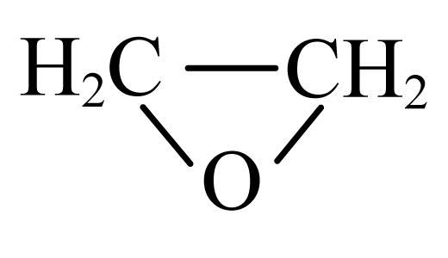(环氧乙烷)、用催化生成。催化作用能消除污染和影响环境，如汽车尾气处理、废水中电催化生成、氯自由基催化分解形成臭氧空洞。我国在石油催化领域领先世界，高效、经济、绿色是未来催化剂研究的发展方向。完成下列小题。
5．下列说法正确的是
A．豆科植物固氮过程中，固氮酶能提高该反应的活化能
B．与反应中，Ag催化能提高生成的选择性
C．制反应中，能加快化学反应速率
D．与反应中，能减小该反应的焓变
6．下列化学反应表示正确的是
A．汽车尾气处理：
B．电催化为的阳极反应：
C．硝酸工业中的氧化反应：
D．和催化制二甲醚：
7．下列有关反应描述正确的是
A．催化氧化为，断裂键
B．氟氯烃破坏臭氧层，氟氯烃产生的氯自由基改变分解的历程
C．丁烷催化裂化为乙烷和乙烯，丁烷断裂键和键
D．石墨转化为金刚石，碳原子轨道的杂化类型由转变为

【答案】5．C 6．D 7．B
【解析】5．A． 固氮酶是豆科植物固氮过程的催化剂，能降低该反应的活化能，A错误；
B．根据题意，催化剂有选择性，如C₂H₄与O₂反应用Ag催化生成(环氧乙烷)、用CuCl₂/PdCl₂催化生成CH₃CHO，则判断Ag催化不能提高生成CH₃CHO的选择性，B错误；
C． MnO₂是H₂O₂制O₂反应的催化剂，能加快化学反应速率，C正确；
D． V₂O₅是SO₂与O₂反应的催化剂，能加快反应速率，但不能改变该反应的焓变，D错误；
故选C。
6．A． 该反应方程式配平错误，汽车尾气处理：，A错误；
B． 电催化为，N元素化合价降低，发生还原反应，应是在阴极发生反应，反应方程式是：，B错误；
C． 硝酸工业中发生催化氧化生成NO，NO进一步反应得到NO₂后再与水反应制得硝酸，该氧化反应：，C错误；
D． 和催化制二甲醚：，D正确；
故选D。
7．A． 催化氧化为，断裂键和生成，A错误；
B． 根据题意，氯自由基催化O₃分解氟氯烃破坏臭氧层，则氟氯烃产生的氯自由基改变分解的历程，B正确；
C． 丁烷催化裂化为乙烷和乙烯，丁烷断裂键，丁烷是饱和烷烃，没有键，C错误；
D． 石墨碳原子轨道的杂化类型为转化为，金刚石碳原子轨道的杂化类型为，石墨转化为金刚石，碳原子轨道的杂化类型由转变为，D错误；
故选B。
8．碱性锌锰电池的总反应为，电池构造示意图如图所示。下列有关说法正确的是
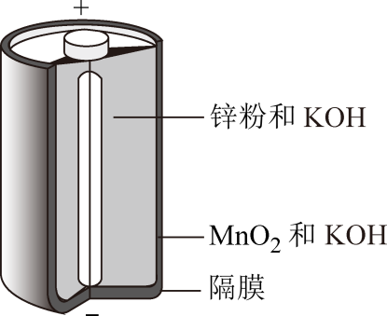
A．电池工作时，发生氧化反应
B．电池工作时，通过隔膜向正极移动
C．环境温度过低，不利于电池放电
D．反应中每生成，转移电子数为
【答案】C
【分析】Zn为负极，电极反应式为：，MnO₂为正极，电极反应式为：。
【详解】A．电池工作时，为正极，得到电子，发生还原反应，A错误；
B．电池工作时，通过隔膜向负极移动，B错误；
C．环境温度过低，化学反应速率下降，不利于电池放电，C正确；
D．由电极反应式可知，反应中每生成，转移电子数为，D错误；
故选C。
9．化合物Z是一种药物的重要中间体，部分合成路线如下：
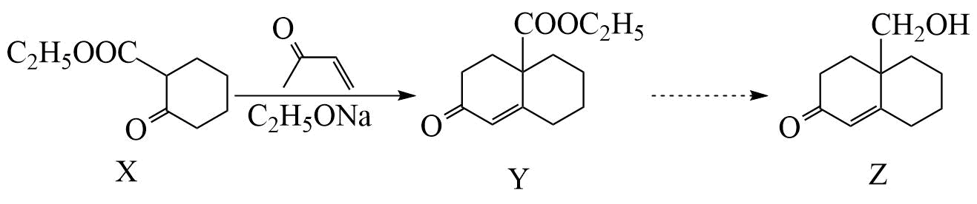
下列说法正确的是
A．X分子中所有碳原子共平面 B．最多能与发生加成反应
C．Z不能与的溶液反应 D．Y、Z均能使酸性溶液褪色
【答案】D
【详解】A．X中饱和的C原子sp³杂化形成4个单键，具有类似甲烷的四面体结构，所有碳原子不可能共平面，A错误；
B．Y中含有1个羰基和1个碳碳双键可与H₂加成，因此最多能与发生加成反应，B错误；
C．Z中含有碳碳双键，可以与的溶液反应，C错误；
D．Y、Z中均含有碳碳双键，可以使酸性溶液褪色，D正确；
故选D。
10．在给定条件下，下列制备过程涉及的物质转化均可实现的是
A．HCl制备：溶液和
B．金属Mg制备：溶液
C．纯碱工业：溶液
D．硫酸工业：
【答案】A
【详解】A．电解氯化钠溶液可以得到H₂和Cl₂，H₂和Cl₂点燃反应生成HCl，A正确；
B．氢氧化镁和盐酸反应可以得到氯化镁溶液，但是电解氯化镁溶液不能得到Mg，电解熔融MgCl₂才能得到金属镁单质，B错误；
C．纯碱工业是在饱和食盐水中通入NH₃和CO₂先得到NaHCO₃，然后NaHCO₃受热分解为Na₂CO₃，C错误；
D．工业制备硫酸，首先黄铁矿和氧气反应生成SO₂，但是SO₂和水反应生成H₂SO₃，不能得到H₂SO₄，D错误；
故选A。
11．室温下，根据下列实验过程及现象，能验证相应实验结论的是
选项 | 实验过程及现象 | 实验结论
A | 用溶液分别中和等体积的溶液和溶液，消耗的溶液多 | 酸性：
B | 向溶液中滴加几滴溴水，振荡，产生淡黄色沉淀 | 氧化性：
C | 向浓度均为的和混合溶液中滴加少量溶液，振荡，产生白色沉淀 | 溶度积常数：
D | 用pH试纸分别测定溶液和溶液pH，溶液pH大 | 结合能力：
A．A B．B C．C D．D
【答案】B
【详解】A．H₂SO₄是二元酸，CH₃COOH是一元酸，通过该实验无法说明H₂SO₄和CH₃COOH酸性的强弱，A错误；
B．向溶液中滴加几滴溴水，振荡，产生淡黄色沉淀，说明发生反应：，氧化剂的氧化性大于氧化产物，因此氧化性：，B正确；
C．和均为白色沉淀，无法通过现象确定沉淀种类，无法比较和溶度积常数的大小，C错误；
D．比较和结合能力，应在相同条件下测定相同浓度溶液和溶液的pH，但题中未明确指出两者浓度相等，D错误；
故选B。
12．室温下，通过下列实验探究的性质。已知，。
实验1：将气体通入水中，测得溶液。
实验2：将气体通入溶液中，当溶液时停止通气。
实验3：将气体通入酸性溶液中，当溶液恰好褪色时停止通气。
下列说法正确的是
A．实验1所得溶液中：
B．实验2所得溶液中：
C．实验2所得溶液经蒸干、灼烧制得固体
D．实验3所得溶液中：
【答案】D
【分析】实验1得到H₂SO₃溶液，实验2溶液的pH为4，实验2为NaHSO₃溶液，实验3和酸性溶液反应的离子方程式为：。
【详解】A． 实验1得到H₂SO₃溶液，其质子守恒关系式为：，则 ，A错误；
B．实验2为pH为4，依据，则=，溶液，则，B错误；
C．NaHSO₃溶液蒸干、灼烧制得固体，C错误；
D．实验3依据发生的反应：，则恰好完全反应后，D正确；
故选D。
13．二氧化碳加氢制甲醇的过程中的主要反应(忽略其他副反应)为：
①
②
、下，将一定比例、混合气匀速通过装有催化剂的绝热反应管。装置及L₁、L₂、L₃…位点处(相邻位点距离相同)的气体温度、CO和的体积分数如图所示。下列说法正确的是
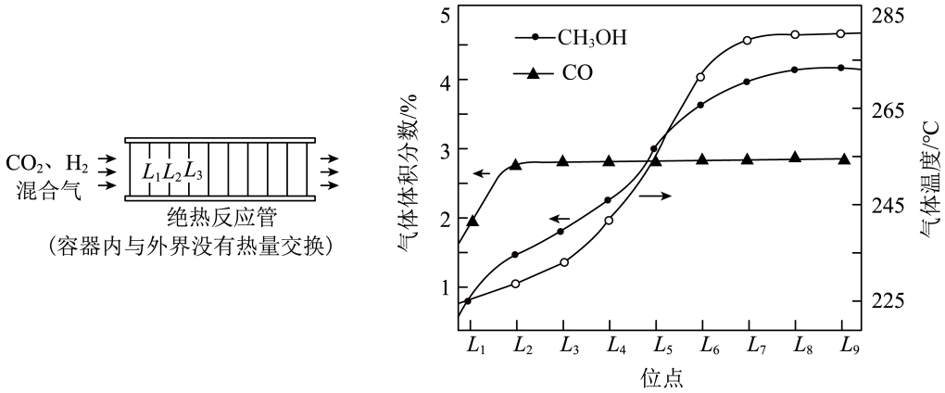
A．L₄处与L₅处反应①的平衡常数K相等
B．反应②的焓变
C．L₆处的的体积分数大于L₅处
D．混合气从起始到通过L₁处，CO的生成速率小于的生成速率
【答案】C
【详解】A．L₄处与L₅处的温度不同，故反应①的平衡常数K不相等，A错误；
B．由图像可知，L₁-L₃温度在升高，该装置为绝热装置，反应①为吸热反应，所以反应②为放热反应，ΔH₂<0，B错误；
C．从L₅到L₆，甲醇的体积分数逐渐增加，说明反应②在向右进行，反应②消耗 CO，而 CO 体积分数没有明显变化，说明反应①也在向右进行，反应①为气体分子数不变的反应，其向右进行时，n(H₂O) 增大，反应②为气体分子数减小的反应，且没有H₂O的消耗与生成，故 n总减小而n(H₂O)增加，即H₂O的体积分数会增大，故L₆处的 H₂O的体积分数大于L₅处，C正确；
D．L₁处CO 的体积分数大于 CH₃OH，说明生成的 CO 的物质的量大于CH₃OH，两者反应时间相同，说明CO的生成速率大于 CH₃OH的生成速率，D错误；
故选C。

二、解答题
14．回收磁性合金钕铁硼()可制备半导体材料铁酸铋和光学材料氧化钕。
(1)钕铁硼在空气中焙烧转化为、等(忽略硼的化合物)，用盐酸酸浸后过滤得到溶液和含铁滤渣。Nd、Fe浸出率()随浸取时间变化如图所示。
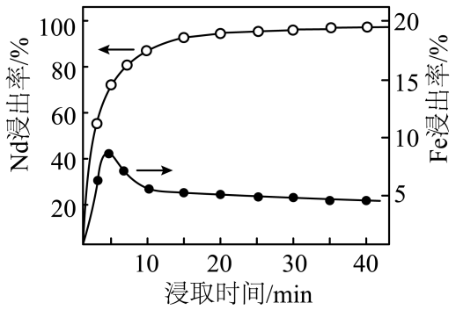
①含铁滤渣的主要成分为 (填化学式)。
②浸出初期Fe浸出率先上升后下降的原因是 。
(2)含铁滤渣用硫酸溶解，经萃取、反萃取提纯后，用于制备铁酸铋。
①用含有机胺()的有机溶剂作为萃取剂提纯一定浓度的溶液，原理为：
(有机层)
已知：
其他条件不变，水层初始pH在0.2~0.8范围内，随水层pH增大，有机层中Fe元素含量迅速增多的原因是 。
②反萃取后，经转化可得到铁酸铋。铁酸铋晶胞如图所示(图中有4个Fe原子位于晶胞体对角线上，O原子未画出)，其中原子数目比 。
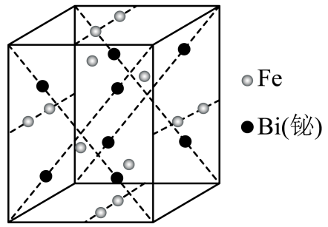
(3)净化后的溶液通过沉钕、焙烧得到。
①向溶液中加入溶液，可转化为沉淀。该反应的离子方程式为 。
②将(摩尔质量为)在氮气氛围中焙烧，剩余固体质量随温度变化曲线如图所示。时，所得固体产物可表示为，通过以上实验数据确定该产物中的比值 (写出计算过程)。
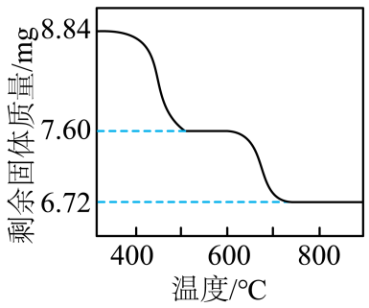
【答案】(1) 浸出初期，c(H⁺)较大，铁的浸出率较大，约5min后，溶液酸性减弱，水解生成进入滤渣
(2) 随水层pH增大，的浓度减小，的化学平衡向正反应方向移动，的化学平衡逆向移动，该平衡逆向移动引起浓度的增大，进一步促进萃取平衡向萃取方向移动，导致的浓度增大，因此，有机层中Fe元素含量迅速增多 2:1
(3) 2:1
【详解】（1）①钕铁硼在空气中焙烧后得到的、均可溶于盐酸，得到含有和的溶液。由图中信息可知，Nd的浸出率逐渐增大，而Fe的浸出率先增大后逐渐减小，说明随着Nd的浸出率增大，稀盐酸中的的浓度逐渐减小，逐渐增大导致水解生成沉淀，因此，含铁滤渣的主要成分为。
②由①中分析可知，浸出初期Fe浸出率先上升后下降的原因是：浸出初期，Fe₂O₃溶解，Fe的浸出率增大，约5min随着Nd的浸出率增大，稀盐酸中的的浓度逐渐减小，逐渐增大导致水解生成进入滤渣，Fe的浸出率又减小。
（2）①减小生成物浓度，化学平衡向正反应方向移动，因此，其他条件不变，水层初始pH在0.2~0.8范围内，随水层pH增大，的浓度减小，的化学平衡向正反应方向移动，又的浓度减小使平衡逆向移动，引起浓度的增大，进一步促进平衡向萃取方向移动，导致的浓度增大，因此，有机层中Fe元素含量迅速增多。
②由铁酸铋晶胞结构示意图可知，晶胞中体内有4个Fe原子，面上有8个Fe原子，根据均摊法可知，Fe原子的数目为；原子全部在晶胞的面上，共有，因此，其中原子数目比2:1。
（3）①向溶液中加入溶液，和相互促进对方水解生成沉淀和CO₂，该反应的离子方程式为。
②的物质的量为，其在氮气氛围中焙烧后，金属元素的质量和化合价均保持不变，因此，=；时剩余固体的质量为7.60，固体减少的质量为，由于碱式盐在受热分解时易变为正盐，氢氧化物分解得到氧化物和，碳酸盐分解得到氧化物和，因此，可以推测固体变为时失去的质量是生成和的质量；根据H元素守恒可知，固体分解时生成的质量为，则生成的质量为-=，则生成的物质的量为，由C元素守恒可知，分解后剩余的的物质的量为4×10⁻⁵mol-=，因此可以确定该产物中的比值为。
15．F是合成含松柏基化合物的中间体，其合成路线如下：
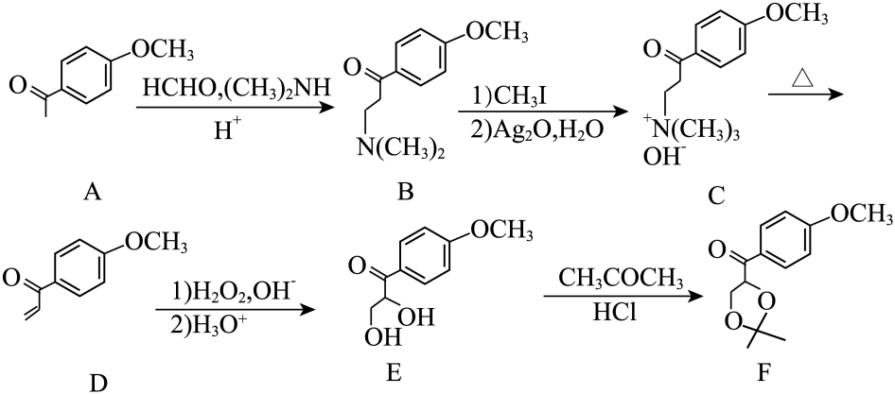
(1)A分子中的含氧官能团名称为醚键和 。
(2)中有副产物生成，该副产物的结构简式为 。
(3)的反应类型为 ；C转化为D时还生成和 (填结构简式)。
(4)写出同时满足下列条件的F的一种芳香族同分异构体的结构简式： 。
碱性条件下水解后酸化，生成X、Y和Z三种有机产物。X分子中含有一个手性碳原子；Y和Z分子中均有2种不同化学环境的氢原子，Y能与溶液发生显色反应，Z不能被银氨溶液氧化。
(5)已知：与性质相似。写出以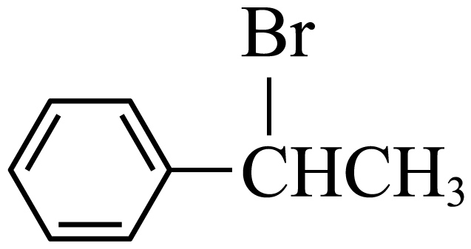、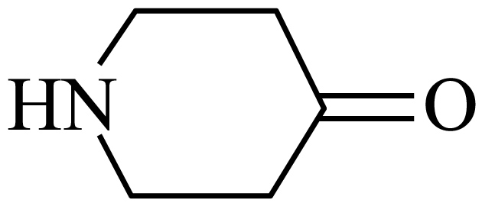、和为原料制备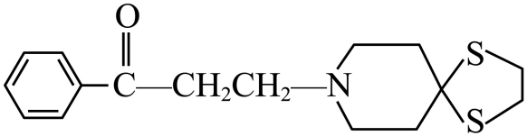的合成路线流程图 (无机试剂和有机溶剂任用，合成路线示例见本题题干)
【答案】(1)羰基
(2)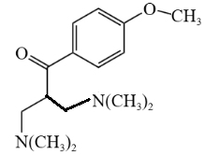
(3) 消去反应 N(CH₃)₃
(4)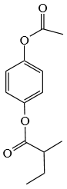
(5)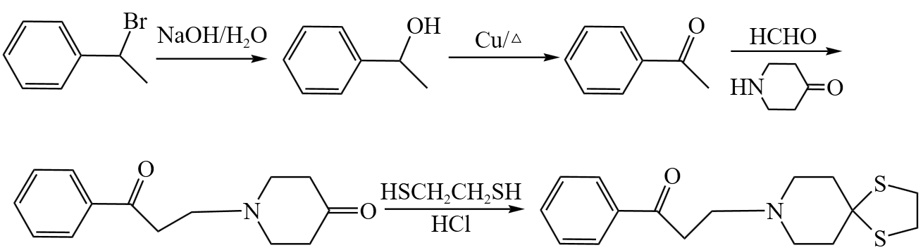

【分析】A中羰基相连的甲基发生加成反应，得到的羟基与(CH₃)₂NH发生取代反应，得到物质B，B中N原子在CH₃I和Ag₂O、H₂O的先后作用下，引入一个CH₃，得到物质C；C受热发生消去反应，⁺N(CH₃)₃同OH⁻与相邻C上的H发生消去反应生成H₂O和N(CH₃)₃，生成碳碳双键得到物质D，D的碳碳双键在H₂O₂的碱溶液作用下发生反应，后再酸化引入两个羟基则得到物质E，两个羟基与CH₃COCH₃在HCl环境中脱去H₂O得到物质F。
【详解】（1）根据题中A分子的结构可知，其含氧官能团有醚键和羰基。
（2）A生成B的过程是甲醛与A中羰基相连的甲基发生加成反应，得到的羟基与(CH₃)₂NH发生取代反应，结合副产物的分子式，可推断该副产物是一分子A结合了两分子的HCHO和(CH₃)₂NH，结构简式为。
（3）据分析，的反应类型为消去反应；C转化为D时还生成和N(CH₃)_{3。}
（4）由题中F的结构简式可知其分子式是C₁₃H₁₆O₄，其不饱和度为6，其芳香族同分异构体在碱性条件下水解后酸化，生成X、Y和Z三种有机产物，推断该同分异构体中含有两个酯基。X分子中含有一个手性碳原子，则有一个碳原子连接着四种互不相同的原子或原子团；Y和Z分子中均有2种不同化学环境的氢原子，Y能与溶液发生显色反应，则Y含有酚羟基，推断Y的结构简式是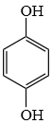，Z不能被银氨溶液氧化，则Z不含醛基，推断Z的结构简式是CH₃COOH；则X分子中共含有5个C原子，其中有-COOH，则推断其结构简式是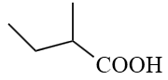；结合上分析，该芳香族同分异构体的一种结构简式是。
（5）结合物质E生成F的结构变化可推断与反应可生成目标产物的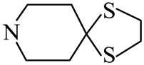部分；产物的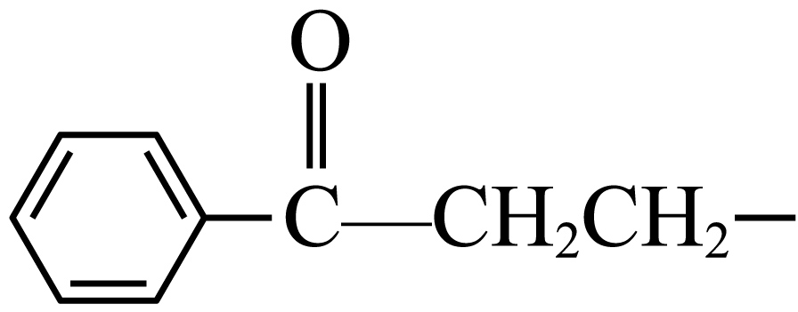部分可由生成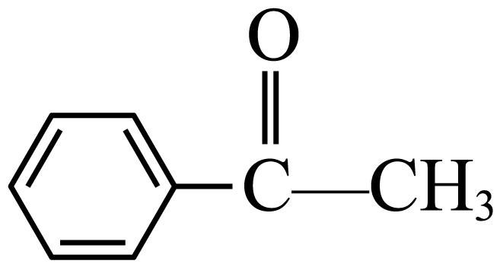后与HCHO反应增长碳链得到，因此设计合成路线：
16．贵金属银应用广泛。Ag与稀制得，常用于循环处理高氯废水。
(1)沉淀。在高氯水样中加入使浓度约为，当滴加溶液至开始产生沉淀(忽略滴加过程的体积增加)，此时溶液中浓度约为 。[已知：，]
(2)还原。在沉淀中埋入铁圈并压实，加入足量盐酸后静置，充分反应得到Ag。
①铁将转化为单质Ag的化学方程式为 。
②不与铁圈直接接触的也能转化为Ag的原因是 。
③为判断是否完全转化，补充完整实验方案：取出铁圈，搅拌均匀，取少量混合物过滤， [实验中必须使用的试剂和设备：稀、溶液，通风设备]
(3)Ag的抗菌性能。纳米Ag表面能产生杀死细菌(如图所示)，其抗菌性能受溶解氧浓度影响。
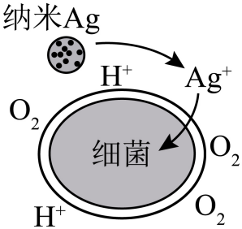
①纳米Ag溶解产生的离子方程式为 。
②实验表明溶解氧浓度过高，纳米Ag的抗菌性能下降，主要原因是 。
【答案】(1)
(2) 形成了以Fe为负极，AgCl为正极，盐酸为电解质溶液的原电池，正极AgCl得到电子，电极反应式为，生成Ag 洗涤，向最后一次洗涤液中滴加硝酸银溶液，确保氯离子洗净，开启通风设备，向滤渣中加入足量稀HNO₃，搅拌，若固体完全溶解，则AgCl完全转化，若固体未完全溶解，则AgCl未完全转化
(3) 纳米Ag与氧气生成Ag₂O，使得Ag⁺浓度下降
【详解】（1）浓度约为，当滴加溶液至开始产生沉淀，此时，；
（2）①在足量盐酸中静置，铁将AgCl转化为单质Ag，反应的化学方程式为：；
②不与铁圈直接接触的AgCl也能转化为Ag，是因为形成了以Fe为负极，AgCl为正极，盐酸为电解质溶液的原电池，正极AgCl得到电子，电极反应式为，生成Ag；
③判断AgCl是否完全转化，即检验混合物中是否含有AgCl，若AgCl完全转化，则剩余固体全部为银，可完全溶于稀硝酸，若AgCl未完全转化，剩余AgCl不能溶于稀硝酸，则可用稀硝酸检验，稀硝酸参与反应可能会产生氮氧化物，反应需在通风设备中进行，反应后的溶液中存在氯离子，若未将滤渣洗净，氯离子会干扰实验，所以首先需要检验氯离子是否洗净，实验方案为：取出铁圈，搅拌均匀，取少量混合物过滤，洗涤，向最后一次洗涤液中滴加AgNO₃溶液，确保氯离子洗净，打开通风设备，向洗涤干净的滤渣中加入足量稀HNO₃，搅拌，若固体完全溶解，则AgCl完全转化，若固体未完全溶解，则AgCl未完全转化；
（3）①纳米Ag溶解时被氧化为Ag⁺，离子方程式为：；
②溶解氧浓度过高，纳米Ag与氧气生成Ag₂O，使得Ag⁺浓度下降，抗菌性能下降。
17．氢能是理想清洁能源，氢能产业链由制氢、储氢和用氢组成。
(1)利用铁及其氧化物循环制氢，原理如图所示。反应器Ⅰ中化合价发生改变的元素有 ；含CO和各1mol的混合气体通过该方法制氢，理论上可获得 。
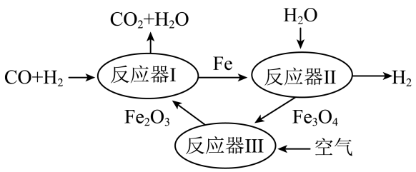
(2)一定条件下，将氮气和氢气按混合匀速通入合成塔，发生反应。海绵状的作催化剂，多孔作为的“骨架”和气体吸附剂。
①中含有CO会使催化剂中毒。和氨水的混合溶液能吸收CO生成溶液，该反应的化学方程式为 。
②含量与表面积、出口处氨含量关系如图所示。含量大于，出口处氨含量下降的原因是 。
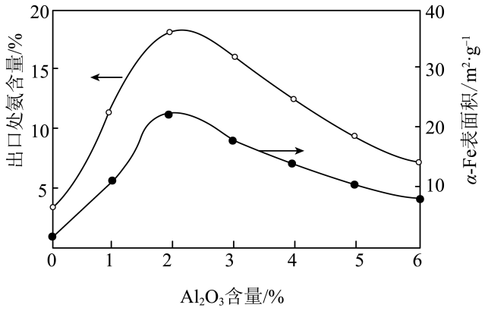
(3)反应可用于储氢。
①密闭容器中，其他条件不变，向含有催化剂的溶液中通入，产率随温度变化如图所示。温度高于，产率下降的可能原因是 。
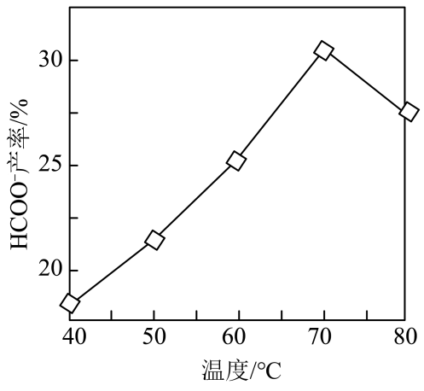
②使用含氨基物质(化学式为，CN是一种碳衍生材料)联合催化剂储氢，可能机理如图所示。氨基能将控制在催化剂表面，其原理是 ；用重氢气(D₂)代替H₂，通过检测是否存在 (填化学式)确认反应过程中的加氢方式。
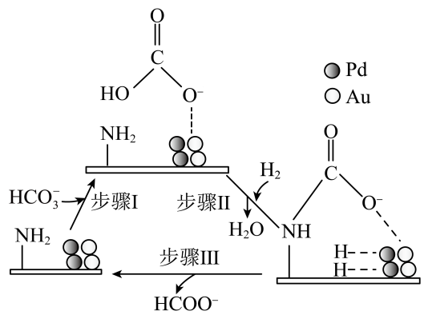
【答案】(1) C、H、Fe
(2) 多孔 Al₂O₃可作为气体吸附剂，含量过多会吸附生成的NH₃，Al₂O₃含量大于2%时，α-Fe表面积减小，反应速率减小，产生NH₃减少。
(3) NaHCO₃受热分解，导致HCOO⁻产率下降 -NH₂可以与形成氢键 HDO
【详解】（1）①反应器I中参与反应的物质有CO、H₂、Fe₂O₃，产物有 CO₂、H₂O、Fe，发生反应、化合价发生改变的元素有 C、H、Fe。
②CO、H₂各1 mol参与上述反应，各生成mol Fe，共生成molFe，molFe在反应器Ⅱ中发生反应，列比例计算，共生成mol H₂。
（2）①根据题干反应物及生成物书写即可。②多孔 Al₂O₃可作为气体吸附剂，含量过多会吸附生成的NH₃，Al₂O₃含量大于2%时，α-Fe表面积减小，反应速率减小，这也会导致产生的NH₃减少。
（3）①NaHCO₃受热易分解，导致HCOO⁻产率下降。②氨基中的H原子连在电负性较大的N原子上，中的H原子连在电负性较大的O原子上，二者之间可以形成氢键③总反应为，用D₂代替H₂，若生成 HDO，则可确认反应过程中的加氢方式。

